История права в лицах.
Примерный ход подготовительного мероприятия.
(Можно выдавать жетоны за правильные ответы на вопросы викторины команде или индивидуальным участникам, что облегчит подведение итогов)
Дорогие друзья! Наше мероприятие посвящено выдающимся личностям, которые стояли у истоков российской правовой системы. Они оказали большое влияние на создание законов и следили за неукоснительным их исполнением.
Первая часть нашего мероприятия называется «Пётр I – законодатель».
«Великий Петр, твой каждый след
Для сердца русского есть памятник священный,
И здесь, средь гордых скал, твой образ
незабвенный
Встает в лучах любви, и славы, и побед.
Нам святы о тебе преданья вековые,
Жизнь русская тобой еще озарена,
И памяти твоей, Великий Петр, верна
Твоя великая Россия!»
(«Пётр I в Карлсбаде», Пётр Андреевич Вяземский)

В 2022 году Россия, отмечала юбилей великого реформатора Петра I - последнего царя всея Руси и первого Императора Всероссийского. Изменения, которые вносились им в систему государственной власти и управления, в судоустройство и судопроизводство, в организацию армии и флота, в сферу хозяйства и налогообложения, нуждались в юридическом оформлении. Петр I принимал активное участие в подготовке законов. От формулировки закона Пётр требовал ясности и чёткости: «Надлежит законы писать ясно, чтобы их не перетолковывать».
Важнейшие правовые документы петровских времён.
Первый Морской устав.
В уставе не только излагается история русского флота вплоть до 1719 года, но и объясняется необходимость его создания для России. Устав Петра I включал положения о высшем командном составе Военно-морского флота и статьи, определявшие тактику эскадры, постановления о старшинстве чинов, о почестях и внешних отличиях кораблей, «о флагах и вымпелах, о фонарях, о салютах и флагах торговых...». Также в документе говорилось об организации боевого корабля и обязанностях членов экипажа. Ещё одна часть представляла собой военно-морской судебный и дисциплинарный уставы. Также к Морскому уставу прилагались формы ведомостей судовой отчётности, книга сигналов и правила дозорной службы.
«Воинский устав Петра I»
10 апреля 1716 года русский царь утвердил документ, определивший военное дело и уголовное право в России. Документ состоял из 68 статей первой части устава регламентировали все стороны армейского быта: от того, каков состав полка (восемь рот), какие бывают дивизии и для чего нужны великая и малая армии, до списка воинских званий и обязанностей высших и старших офицеров, от организации медицинской помощи в войсках до караулов и устройства лагеря, и даже о том, в какое время отправлять войску молитву и какие порционы, и рационы бывают «в чужой земле, а в своей только рационы давать надлежит». Вторая часть, называвшаяся «Артикул воинский» (этот документ появился на свет в 1715 году), касался всего, что сегодня относится к сфере государственного и военного уголовного и уголовно-процессуального права. Здесь оговаривались преступления и предусматривались виды наказания за каждое из них, содержались положения, касающиеся внутренней службы и воинской дисциплины. А третья часть, которая носила название «Об экзерциции», касалась строевой службы, обучения новобранцев и обязанностей полковых чинов.
«Табель о рангах».
4 февраля 1722 года царским указом Пётр I ввел в действие «Табель о рангах», действовавшую до 1917 года. Он определял порядок несения государственной и военной с службы в Российской Империи.
Документ окончательно превратил русское дворянство в служилое сословие. При этом оговаривалось, что дворянские дети могут начинать гражданскую службу с самого нижнего, XIV классного чина — но только при условии, что они получили необходимое образование и имеют патент на службу. Тем же, кто был не образован и не имел патента, если и дозволялось поступить на службу, то лишь в чины, которые не предусматривали ранга. Получить нижний из них такие дворянские дети могли лишь за счет «знатных услуг» или выслуги лет, и все равно при условии получения необходимого образования.
Природоохранное законодательство.
Впервые в отечественной истории предпринимаются правовые меры крупномасштабной охраны природы, в том числе и от их собственников.
Особую роль играло лесоохраной законодательство. Уже в конце XVII века принимаются меры, направленные на охрану засечных лесов, то есть тех, которые на южных рубежах страны были предназначены для военной защиты государства, являлись частью укрепленной зоны. Нарушение защитного законодательства каралось весьма жестоко, вплоть до смертной казни. Засеки в это время устраивались также в санитарных целях, в качестве попытки отгородиться от эпидемий, бушующих в соседних странах. Леса защищались и в целях охраны охотничьего зверья — источника ценной пушнины, которая составляла важную статью государственных доходов. Даже помещики не могли использовать собственные леса, отнесенные к заповедным
При Петре I было издано до 60 указов природоохранных законов.
Прежнее расточительное лесопользование сменилось скрупулезной экономией. Указом 1701 г. при валке леса запрещалось пользоваться топорами, поскольку при применении пил получается меньше отходов. Важным мероприятием являлось введение категории заповедных лесов, рубка которых разрешалась только для государственных целей (кораблестроение). В данном случае даже нарушалось право частной собственности помещиков. Поскольку они не могли использовать собственные леса, отнесенные к заповедным. При Петре I была создана специальная служба, занимавшаяся лесным хозяйством. Кроме лесов, государство заботилось и о рыбоохране, а также о сохранении природной среды в городах, для чего принимались соответствующие Указы, предусматривавшие значительные штрафы. Особые меры определялись для поддержания чистоты в Санкт-Петербурге и других городах.
Семейное и наследственное право в XVII—XVIII в.
При Петре I закон вносит некоторые изменения в семейно-правовые институты.
Он установил специально для гардемаринов брачный возраст в 25 лет, и эта норма соблюдалась на протяжении всего XVIII в., что вполне понятно: моряку обременяться семьей особенно не годилось.
Запрещаюсь жениться неграмотным дворянам, офицерам без согласия начальства, осуждались браки между лицами с большим разрывом в возрасте. Сохранялся старинный принцип полного подчинения детей родителям. Расширение имущественных прав жен выразилось в сохранении права собственности на приданное и на благоприобретенное имущество, включая право распоряжения недвижимостью. Важное место занимает Указ о единонаследии 1714 г. По нему можно было завещать недвижимое имущество только какому-нибудь одному родственнику. Во вводной части закона царь показывал вредность дробления земельного имущества. Однако сам Царь не успел написать завещание.
Необычные указы Петра I.
Указы Петра Первого — уникальные исторические документы, по которым можно получить представление о быте и нравах России начала ХVIII века.
Осуществляя строительство Санкт-Петербурга.
Многие из указов касались строительства Санкт-Петербурга. Строительство Санкт-Петербурга было начато в 1703 году по приказу царя. Император приложил много усилий, чтобы превратить его в культурную столицу России.
В первые годы существования города улицы Петербурга были грунтовыми, отчего весной и осенью, а также после дождей становились малопроходимыми. Намечая большие работы по благоустройству городских магистралей, Петр 4 ноября 1714 года издал «Указ о привозе на речных судах и сухим путем на возах, приезжающих к Санкт-Петербургу, по определенному числу диких камней», который действовал более 60 лет.
В 1715 году царь запретил ходить по питерским деревянным мостовым в подбитой железом обуви, чтобы увеличить срок службы этих самых мостовых. После вступления указа в силу улицы на некоторое время опустели, петербуржцы просто не имели другой обуви.
Все работы по мощению стали повинностью населения столицы. В указе от 18 июня 1718 года говорилось: «…в улицах и в переулках каждому жителю против своего двора насыпать песком и камнем мостить гладко, по указу, как показано от мастеров».
Указ от 3 сентября 1718 года требовал, чтобы «жители против своего двора по утрам рано, покамест люди по улице не будут ходить… с мостов всякий сор сметали, и каменье, которое из своего места выломится, поправляли, и чтоб по улицам отнюдь никакого сору не было…». Того, кто не выполнял этих правил, наказывали: брали штраф «по две деньги с сажени в ширину его двора».
К концу царствования Петра I значительная часть улиц была либо замощена камнем, либо покрыта деревянными настилами, и содержались улицы в надлежащей чистоте.
По приказу Петра I только в Петербурге было разрешено строить каменные дома с 1703 года. В связи с засильем деревянных построек, хорошие каменщики в Санкт-Петербурге не задерживались. Для них там просто не было работы. Рабочие отправлялись по России в поисках рубля. Именно для того, чтобы заманить самых лучших каменщиков в Петербург, Петр и издал вышеозначенный указ.
Реформируя армию.
Усиление военной мощи российского государства являлось делом всей жизни императора. За правление Петра I была введена обязательная воинская повинность. Для создания армии проводился сбор налогов с местных жителей. Регулярная армия начала действовать в России с 1699 года. Интересен указ «О пришитии пуговиц к лицевой стороне солдатского мундира». Его величество распорядились пришивать металлические пуговицы на манжеты мундиров. Спрашивается, зачем? Дело в том, что многие рекруты имели привычку после еды вытирать рот рукавом. Что, понятно, не добавляло форме опрятности. С тех пор минуло три века, а пуговицы именно так и пришивают…
Внедряя европейскую моду.
Указов, касающихся внешнего вида подданных, было издано не меньше 17.
29 августа 1698 года вышел знаменитый указ Петра I «О ношении немецкого платья, о бритии бород и усов, о хождении раскольникам в указанном для них одеянии». В 1705 году был обнародован указ «О бритье бород и усов всякого чина людям, кромя попов и дьяконов, о взятии пошлин с тех, которые его исполнять не захотят, и о выдаче заплатившим пошлину знаков». Правитель, желавший установить в России европейские порядки, безапелляционно повелел сбривать растительность на лице. Протестующие вынуждены были со временем покориться, так как в противном случае их ждал огромный налог.
Кроме того, был введен специальный бородовой знак, который представлял собой металлический жетон, который выдавался после уплаты особой пошлины за право носить бороду. На жетоне были выбиты две надписи: на одной стороне — «Деньги взяты», на другой — «Борода — лишняя тягота». Пошлина была настолько велика, что желающим сохранить свою бороду приходилось сильно раскошелиться.
Крестьянин у себя в деревне носил бороду даром, но при въезде в город, как и при выезде, платил за нее 1 копейку (2 деньги).
В 1700 году в Москве был объявлен именной указ Петра I «О ношении платья на манер Венгерского». В декабре 1701 году вышел новый указ императора «О ношении всякого чина людям немецкого платья и обуви и об употреблении в верховой езде немецких сёдел». Пётр I приказал носить иностранные одежды уже не только придворной знати и чиновникам, но и большинству москвичей и жителей других городов.
В борьбе с людскими пороками.
К борьбе с пьянством своих подданных владыка в 1714 году приступил с присущим ему юмором. Он придумал «награждать» неисправимых алкоголиков медалями. Пожалуй, мировая история не знала более тяжелой медали, чем та, которая была изобретена императором-шутником. Для ее создания использовался чугун, даже без цепи подобное изделие весило около 7 кг или даже чуть больше. Награда вручалась в полицейском участке. Ее водружали на шею, используя цепи. Причем надежно закрепляли, исключая самостоятельное снятие. Награжденный пьяница должен был проходить в таком виде на протяжении недели.
Во времена Петра фальшивомонетчики работали на государственных монетных дворах в качестве наказания. Их вычисляли по наличию у него «до одного рубля пяти алтын серебряных денег одной чеканки». В те времена даже государственные монетные дворы не могли выпускать единообразные деньги. А те, у кото они были — стопроцентный фальшивомонетчик.
О празднованиях.
25 ноября 1718 года Пётр I издал указ об ассамблеях, который произвел коренной перелом в области развлечений городского населения.
Вход на ассамблею должен был быть доступен каждому прилично одетому человеку, за исключением слуг и крестьян. Женщины впервые получили право посещать общественные собрания. Люди женатые обязательно приходили с женами и взрослыми дочерьми.
Ассамблеи давались по очереди всеми придворными. Иногда Петр сам решал, в чьем доме следует собраться. О дне ассамблеи глашатаи извещали барабанным боем, а на всех перекрестках о том развешивали объявления. Среди гостей рядом с вельможами и чиновниками можно было увидеть и состоятельных купцов, и духовенство, и ремесленников, и матросов. На ассамблеях играл духовой оркестр, состоящий из труб, фаготов, гобоев, валторн и литавр, к которым иногда присоединялись и скрипки. Непривычную еще к танцам русскую публику усердно учили пленные шведские офицеры и жительницы Немецкой слободы. Осваивалось танцевальное искусство медленно.
15 декабря 1699 года царь издал Указ, в соответствии с которым счёт годам стали вести в соответствии с общепринятым за рубежом календарём, введённым в употребление ещё римским императором Юлием Цезарем. Таким образом, 1 января Россия вместе со всем цивилизованным миром вступила не в 7208 год от Сотворения мира, а в 1700-й от Рождества Христова.
Тогда же вышел и Указ Петра 1 о праздновании Нового года в первый день января, а не в сентябре, как это было прежде. Одним из нововведений стал и обычай украшать дома новогодними ёлками.
Это лишь небольшая часть правовых изменений, происходивших в стране в петровскую эпоху. Надеемся, что вы из нашей беседы узнали много нового. Усвоенные знания мы предлагаем проверить при помощи викторины.
Викторина.
(В ходе викторины выдаются жетоны и определяются победители
- Как назывались сборники, содержавшие правила (нормы), относящиеся к определенной сфере государственной деятельности? Они были воинские, морские и другие.
(Уставы)
- Как расширились права женщин в эпоху Петра I?
(Расширение прав женщин выразилось в сохранении права собственности на приданное и на благоприобретенное имущество, включая право распоряжения недвижимостью. Женщины также впервые получили право вместе с мужчинами посещать ассамблею – общественный праздник).
- Какими лесами не могли пользоваться (рубить в них деревья) помещики во времена правления Петра I, если даже они находились в их собственности?
(Помещики не могли использовать собственные леса, отнесенные к заповедным).
- Как называлась таблица, содержащая перечень соответствий между военными, гражданскими и придворными чинами, ранжированными по 14 классам, учреждённая Петром I? («Табель о рангах»).
- С какой целью Петр I царь издал «Указ о привозе на речных судах и сухим путем на возах, приезжающих к Санкт-Петербургу, по определенному числу диких камней»?
(Чтобы мостить улицы Санкт-Петербурга, поскольку они были грунтовыми).
- С какой целью был издан указ «О пришитии пуговиц к лицевой стороне солдатского мундира»?
(Многие рекруты (солдаты) имели привычку после еды вытирать рот рукавом, что не добавляло форме опрятности).
- Для чего был утверждён «бородовой знак»?
(«Бородовой знак» – это жетон, который выдавался после уплаты пошлины за право носить бороду. Таким образом царь хотел приучить соотечественников брить бороды на европейский манер).
- Почему во времена Петра фальшивомонетчики работали на государственных монетных дворах в качестве наказания?
(Даже государственные монетные дворы не могли выпускать единообразные деньги, а фальшивомонетчики могли).
- Какой самый волшебный праздник утвердил Пётр I?
(Вышел Указ Петра I о праздновании Нового года в первый день января, а не в сентябре, как это было прежде. Одним из нововведений стал обычай украшать дома новогодними ёлками).
- Какой важный личный документ не успел составить Пётр I?
(Царь не успел написать завещание).
Ведущий: Петр I понимал, что нужно создать новый институт общества, стоящий как бы над Правительствующим сенатом и над всеми другими государственными учреждениями, который бы ревностно следил, как принятые им законы выполняются. Таким органом стала прокуратура. Указ о ней состоялся 12 января 1722 года.
Тема 2 «Надёжная опора государства» и посвящена прокуратуре Российской Федерации, которая отметила в 2022 году 300-летия со дня образования.
(На презентации демонстрируются эмблема, флаг прокуратуры Российской Федерации и медаль юбилейная медаль к 300 -летию Прокуратуры РФ.
Сегодня мы поговорим лишь о некоторых её блестящих сотрудниках.
Первым генерал-прокурором 18 января 1722 года стал Павел Иванович Ягужинский. Представляя сенаторам генерал-прокурора, император Петр I сказал: «Вот мое око, коим я буду все видеть. Граф Ягужинский с этой задачей справлялся блестяще. Русский историк В.О. Ключевский писал: «Генерал-прокурор, а не Сенат становился маховым колесом всего управления; не входя в его состав, не имея сенаторского голоса, был, однако, настоящим его президентом, смотрел за порядком его заседаний, возбуждал в нем законодательные вопросы, судил, когда Сенат поступал право или неправо, посредством своих песочных часов руководил его рассуждениями и превращал его в политическое сооружение на песке».
Заслуги графа в деле строительства новой государственной службы Пётр I отметил чином действительного статского советника и орденом Святого Андрея Первозванного.
При преемниках Петра I прокуратура, как надзорный орган, пришла почти в полное забвение.
Елизавета I Указом от 1741 г. восстанавливает деятельность прокуратуры как надзорного государственного органа. И в этом деле большую помощь государыне оказал князь Никита Юрьевич Трубецкой, который в 1740 году был назначен генерал-прокурором. Ему пришлось, по сути, заново выстраивать систему прокурорской деятельности.
В период царствования Екатерины II князь Александр Алексеевич Вяземский был назначен генерал-прокурором и занимал этот пост почти тридцать лет. К концу карьеры он стал самым влиятельным человеком в империи и практически единолично руководил всесильной Тайной экспедицией, которая занималась политическим сыском. Через его руки прошли все самые известные политические дела Екатерининской эпохи: Емельяна Пугачёва, Александра Радищева, Николая Новикова и многие другие. За свою неутомимую деятельность князь Вяземский удостоился всех высших наград Российской империи.
При Павле I генерал-прокурором смог побывать известный поэт того времени — Иван Дмитриев. На этой должности Иван Дмитриев продержался четыре с половиной года.
Известный русский поэт и государственный деятель Гавриил Державин занимал пост генерал-прокурора в 1802–1803 годах.
Причём, назначая Державина генерал-прокурором, Александр I повелел ему возглавить и только что созданное Министерство юстиции. Таким образом, Гавриил Романович стал первым в истории России министром юстиции. Правда, ненадолго. Взявшись рьяно выполнять возложенные на него функции, Державин вызвал неудовольствие царя. И уже через год последовала отставка.
В 1829 году Николай I назначил Дмитрия Васильевича Дашкова генерал-прокурором России и министром юстиции. Именно при нём была закончена работа по составлению Полного собрания законов Российской империи. Дашков стал одним из инициаторов открытия в Петербурге первого в России училища правоведения, которое впоследствии окончили многие выдающиеся отечественные юристы. Не боялся Дашков и спорить с императором, если того требовали интересы государства. И Николай, кстати, ценил в Дашкове это качество. Несмотря на возникающие между царём и генерал-прокурором трения, Николай I всегда считал Дашкова своим другом.
В прокуратуре трудились многие выдающиеся государственные деятели. В настоящее время Генеральным прокурором Российской Федерации является Игорь Викторович Краснов.
На сегодняшний день прокуратура окончательно сформировалась в самостоятельный государственный орган, не входящий ни в одну из ветвей власти. Это контролирующий надзорный орган. В целях обеспечения верховенства закона, единства и укрепления законности, защиты прав и свобод человека и гражданина, а также охраняемых законом интересов общества и государства.
Следующая викторина посвящена прокуратуре Российской Федерации.
- Кто подписал Указ о создании прокуратуры 12 января 1722 года?
- Павел I;
- Екатерина II:
- Пётр I.

- Первым генерал-прокуратором Сената в России был назначен граф…
- Борис Петрович Шереметев;
- Фёдор Матвеевич Апраксин;
- Павел Иванович Ягужинский.

- Елизавета I назначает его генерал-прокурором. При нём прокуратура снова стала «оком государевым».
- Никита Юрьевич Трубецкой;
- Анисим Александрович Маслов;
- Иван Григорьевич Щеглови́тов.

- В период царствования Екатерины II князь практически единолично руководил всесильной Тайной экспедицией. Через его руки прошли все самые известные политические дела Екатерининской эпохи: Емельяна Пугачёва, Александра Радищева, и многие другие. Назовите имя этого генерал-прокурора.
(Князь Александр Алексеевич Вяземский).

- Что общего между автором этих строк и первым в истории России министром юстиции?
«Я памятник себе воздвиг чудесный, вечный,
Металлов тверже он и выше пирамид;
Ни вихрь его, ни гром не сломит быстротечный,
И времени полет его не сокрушит…»
(Автор этих строк поэт Гавриил Романович Державин, он же является первым министром юстиции России).

- Кто из перечисленных ниже генерал-прокуроров был ещё и поэтом?
- Иван Дмитриев;
- Гавриил Державин;
- Александр Вяземский.

- На лицевой стороне Медали «300 лет прокуратуре России» имеется его рельефное профильное погрудное изображение…
(Петра I)

- Из предложенных вариантов выберите эмблему прокуратуры Российской Федерации.
- Эмблема таможенных органов Российской Федерации.
- Большая эмблема Вонно-морского флота России.
- Эмблема прокуратуры Российской Федерации.

- Кто в настоящее время является Генеральным прокурором Российской Федерации?
(Краснов Игорь Викторович)

Тема 3. «Дипломат – страны посланник.
(смотрите презентацию)
Дипломатия является важнейшим инструментом создания норм международного права. Дипломаты нашей страны следят за тем, чтобы другие государства учитывали интересы России и не нарушали права проживающих за границей её граждан. И сейчас мы проведём викторину и проверим не только вашу эрудицию, но и логическое мышление.
Викторина.
1. Он был дьяком царя Ивана Грозного, потом думным дьяком и управлял посольским приказом.
(Иван Михайлович Висковатов)
2. Кто создал сеть постоянных дипломатических представительств России в ведущих европейских государствах и сам отправился за границу в составе Великого посольства?
(Пётр I)
3. Она имела ранг Чрезвычайного и Полномочного Посла и занимала различные дипломатические посты в Норвегии, Мексике, Швеции. Сыграла важную роль в прекращении войны 1939 ‑ 1940 годов между Россией и Финляндией.
(Александра Федоровна Коллонтай)
4. На международной арене за ним укрепилось прозвище «Мистер «Нет» за неуступчивость в принципиальных для СССР вопросах. К числу заслуг руководителя советского внешнеполитического ведомства эксперты относят разрядку в отношениях со странами НАТО и серию договоров о сокращении стратегических вооружений. (Андрей Андреевич Громыко)
5. Советский и российский дипломат, постоянный представитель России при ООН, Чрезвычайный и Полномочный Посол СССР и России в Индии, Франции, Афганистане и США. Работал над договорами между СССР и США 1987 года об уничтожении ракет средней дальности.
(Юлий Михайлович Воронцов).
6. Он работал в Чили, Бельгии и Канаде, был постоянным представителем России при НАТО и Западноевропейском союзе, заместителем министра иностранных дел России, постоянным представителем Российской Федерации при Организации Объединённых Наций. Зарубежные коллеги называли его «маэстро дипломатии» за профессионализм, тонкий юмор и стремление отстаивать интересы России и маленьких стран. Свой жизненный путь закончил в Нью-Йорке при исполнении служебных обязанностей.
(Виталий Иванович Чуркин).
(Подводятся итоги)
Выдающиеся юристы и дипломаты - это люди, имеющие разносторонние интересы и разнообразные таланты.
Н настало время следующего конкурса.

Тема 4. «И музыка звучит…»
(смотрите презентацию)
(В аудитории развешены портреты юристов-музыкантов. Участники мероприятия прослушивают музыку и определяют её создателя)
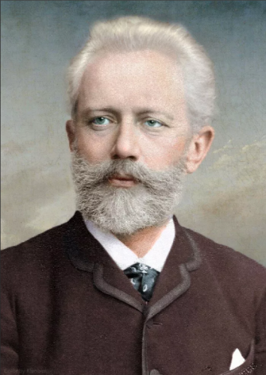
Петр Ильич Чайковский,
русский композитор
(25 апреля – 1840 г. - 25 октября 1893 г.)
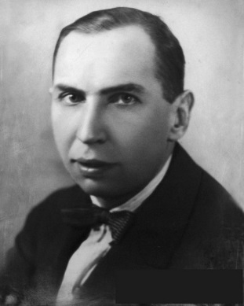
Он закончил императорское училище правоведения в Санкт-Петербурге и поступил на службу в Министерство юстиции, где вёл крестьянские дела. Учился в консерватории, работал на должности профессора в Московской консерватории, затем занимался только творчеством. Поэтому сегодня все мы знаем его оперу «Евгений Онегин», балет «Щелкунчик», фортепианный цикл «Времена года».
Николай Михайлович Стрельников
(Николай фон Мензенкампф),
(1888 г. — 1939 г.)
Российский юрист, позднее советский композитор, музыкальный критик, дирижёр. Заслуженный деятель искусств РСФСР.
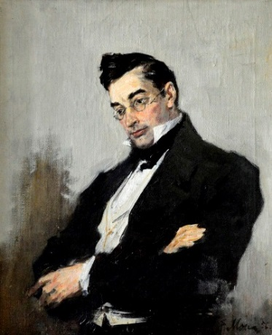
Закончил Императорское училище правоведения. Начав службу в чине титулярного советника, далее получил чин надворного советника и орден Св. Станислава. Сферой его деятельности была защита прав рабочих. Одновременно учился музыкальной композиции, занимался фортепиано. Наиболее известное его произведение оперетта «Холопка».

Александр Сергеевич Грибоедов,
(1795 г. – 1829 г. )
Драматург, поэт, композитор, пианист, дипломат прожил короткую и яркую жизнь. Он создал бессмертный шедевр - комедию «Горе от ума». До нас дошли только два его музыкальных произведения: Вальс ми минор и Вальс ля бемоль мажор, но благодаря им наш герой прославился и как композитор. Он стоял у истоков зарождения русской классической музыки. Трагически погиб в Персии в возрасте 34-х лет.

Поллыева Джахан Реджеповна.

(род. 15 апреля 1960 г.)
Российский государственный деятель, заслуженный юрист Российской Федерации, поэт-песенник. Долгое время возглавляла аппарат Госдумы и работала на должности помощника президента при Д. Медведеве, писала тексты выступлений для Президентов Российской Федерации. Известна и как автор прекрасных стихотворений, легших в основу песен: «Нас бьют, мы летаем», «Опять метель», «Я смогу», «Когда темно», «Зачем» и многих друзей.
Сергей Викторович Лавров
(род. 21 марта 1950 г.)
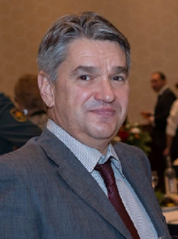
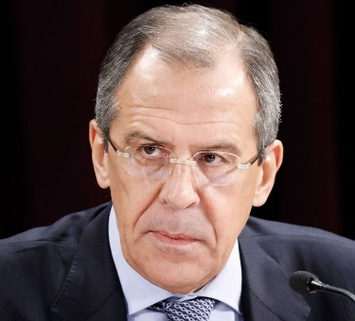
Российский государственный и политический деятель, советский и российский дипломат. Министр иностранных дел Российской Федерации. В 1972 году окончил Московский государственный институт международных отношений. Глубина, музыкальность и разносторонность его поэзии влечет к себе создателей музыки на его стихи. Широко известны «Гимн МГИМО», «Серебряный романс», бардовские мотивы в стихах о крепкой мужской дружбе.
Харитонов Василий Владимирович
Окончив факультет международной журналистики МГИМО, проработав около сорока лет в Пресс-центре МИД СССР, а затем России. Советский поэт, заслуженный деятель искусств РСФСР, работающий с известнейшими композиторами своего времени. В Севастополе, на празднике воссоединения Крыма с Россией торжественно звучала его песня «Севастополь — знамя», а их совместную с А. С. Днепровым песню «Армения моя» армяне давно считают народной.

Тема 5. «Талант юриста и писателя…»
(Состязание проводится в форме лото)
Каждой команде выдаётся по 2 набора карточек («Портрет писателя и «Краткая биография» необходимо их совместить, за каждый правильный ответ назначается 1 балл.)
Гавриила Романович Державин
(14 июля 1743 г. – 20 июля 1816 г.)
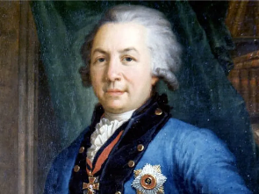

В разные годы он занимал высокие государственные посты Министра юстиции и генерал-прокурора, губернатора, статс-секретаря императрицы Екатерины II, сенатора, Государственного казначея России, президента Коммерц-коллегии. Автор первого гимна России «Боже, царя храни!».
Иван Иванович Дмитриев,
21 сентября 1760 г. - 15 октября 1837 г.
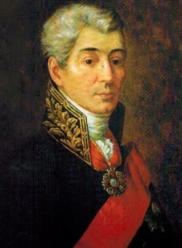

Длительное время находился на государственной службе, занимая различные должности: обер-прокурора VI департамента Сената, сенатора, члена Государственного совета, а также министра юстиции и генерал-прокурора. Выдающийся государственный деятель, поэт, известный баснописец.
Он написал такое жизнеутверждающее стихотворение.
Подснежник.
«Что мне зима? — сказал Подснежник, ранний цвет.
Пускай ее страшатся розы;
Я все превозмогу и бури, и морозы». —
Для гения препоны нет».

Пётр Андреевич Вяземский (23 июля 1792 г., Москва —
22 ноября 1878 г., Баден-Баден).
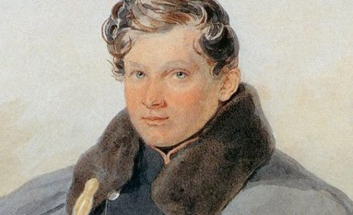

Одно из его прекрасных проиведений - «Зимняя прогулка».
«Ждет тройка у крыльца; порывом
Коней умчит нас быстрый бег.
Смотрите — месячным отливом
Озолотился первый снег».
В 1833-1846 годах, будучи фактически директором департамента внешней торговли Министерства финансов, он руководил всей внешней торговлей империи. Он так же, как отмечают историки российской разведки, «усиленно собирал и анализировал информацию из самых разных источников», определявшую политику России в отношении других стран.

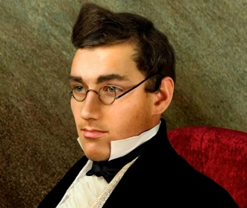
Александр Сергеевич Грибоедов, 15 января 1795 г. – 11 февраля 1829 г.

Дипломат, статский советник. А также он русский драматург, поэт и композитор, пианист. Он известен прежде всего благодаря пьесе в стихах «Горе от ума». Стоки из его произведения «Чуть свет уж на ногах! И я у ваших ног», «Блажен, кто верует, - тепло ему на свете!», «Служить бы рад, прислуживаться тошно», «А судьи кто?» используются и в настоящее время в разговорной речи.

Александр Сергеевич Пушкин,
6 июня 1799 г. – 10 февраля 1837 г.
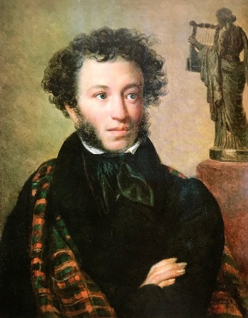

Коллежский секретарь Государственной коллегии иностранных дел, титулярный советник, камер-юнкер. Но кроме того, великий русский поэт, прозаик, драматург. Автор бессмертных произведений в стихах и прозе: романов “Евгений Онегин”, “Дубровский”, известных поэм “Руслан и Людмила”, “Кавказский пленник”, повести “Пиковая дама” и многих других, а также сказок.
Ода «Вольность», в первых строках заключает краткую теорию государства и права европейских стран.
«Увы! куда ни брошу взор —
Везде бичи, везде железы,
Законов гибельный позор,
Неволи немощные слезы»
Радищев Александр Николаевич
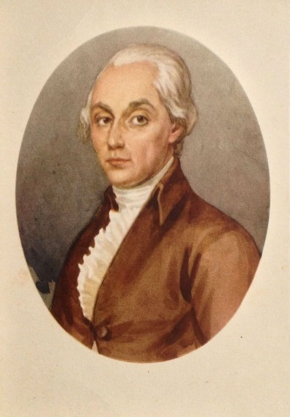
31 августа 1749 г. – 12 сентября 1802 г.

Протоколист, титулярный советник, военный прокурор.
Он учился Лейпцигском университете, постигая юриспруденцию. Затем вернулся в Петербург. За бунтарское «Путешествие из Петербурга в Москву» его сослали в Сибирь, но он продолжал писать философские труды о государственном устройстве и создал проект «Гражданского уложения», полный идей об отмене крепостного права.
Александр Николаевич Островский
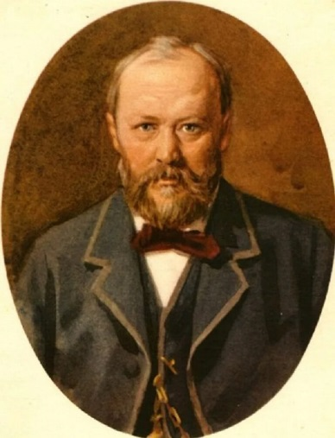
12 апреля 1823 – 14 июня 1886 гг.

Член-корреспондент Петербургской Академии наук, русский драматург. Он был студентом юридического факультета Московского университета. Служил сначала в Московском совестном суде для дополнительной защиты гражданских прав, а затем в Московском коммерческом суде, и неоднократно демонстрировал в своих произведениях прямую зависимость судей и суда того времени от привилегированных классов. Самые известные его произведения: пьесы «Бесприданница» и «Гроза», «Доходное место», комедийная пьеса «Свои люди – сочтемся».

Петров Евгений Петрович
(настоящая фамилия — Катаев)
30 ноября 1902 г. — 2 июля 1942 г.
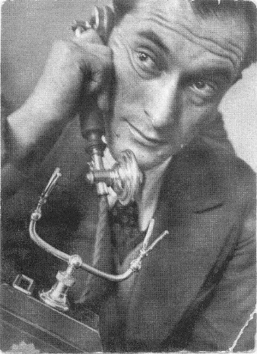

Русский советский писатель, сценарист и драматург, журналист, военный корреспондент и инспектор одесского уголовного розыска. Литературные произведения создавал в соавторстве с Ильёй Ильфом, вместе с которым написал романы «Двенадцать стульев», «Золотой телёнок», книгу «Одноэтажная Америка», ряд киносценариев, повести, очерки, водевили.

Беляев Александр Романович
(4 марта 1884 г. — 6 января 1942 г.)
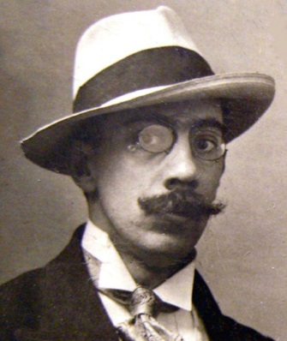
Русский и советский писатель-фантаст, репортёр и адвокат, журналист. Учился в Демидовском юридическом лицее в Ярославле. Работал поверенным, инспектором уголовного розыска и юрисконсультом. Один из основоположников советской научно-фантастической литературы, автор романов "Голова профессора Доуэля", "Человек-амфибия", "Ариэль".

Зощенко Михаил Михайлович
(29 июля 1894, Санкт-Петербург —
22 июля 1958, Сестрорецк, Ленинград)
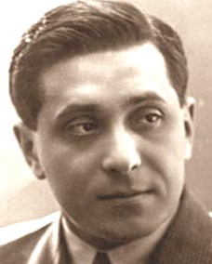
Он был студентом юридического факультета Санкт-Петербургского университета. Получил должность коменданта почтамта Петрограда, работал секретарём суда и агентом уголовного розыска. Остриё его сатирических произведений направлено против невежества, мещанского самолюбия, жестокости и других человеческих пороков. Советский кинофильм Леонида Гайдая «Не может быть!» состоит из трёх новелл, снятых по его произведениям. Он написал много детских рассказов: "Самое главное", "Леля и Минька", «Золотые слова» и другие.
Талантливы во всём российские юристы.
На своей основной работе они имеют различные специализации.
В завершение мероприятия отгадываем кроссворд.
Тема 6. Кроссворд «Великие правозащитники России и их профессии».
 |  |  |  |  |  |  |  |  |  |  |  | 8
 |  |  |  |  |  |  |  |  | 10
 |  |  |  |  |  |  |  | 9
 | 12 |  |  |  |  |  |  |  |  |  |  |  |  |  |  |  | 4
 |  |  |  |  |  |  |  |  |  |  | 6
11
 |  |  |  |  |  |  |  |  |  |  |  |  |  | 3 |  |  |  |  | 2
 |  |  |  |  |  |  |  |  |  |  |  |  | 1
 |  |  |  |  |  |  |  | 7
 |  |  |  |  |  |  |  |  | 5

 |  |  |  |  |  |  |  |  |  |  |  | 8
 |  |  |  |  |  |  |  |  | 10 |  |  | п
 |  |  |  |  |  |  |  |  | к |  |  | р
 |  |  |  |  |  |  |  | 9 | а | д | в | о | к | а | т
 |  |  |  |  |  |  |  |  | л |  |  | к
 | 12 |  |  |  |  |  |  |  | и |  |  | у |  |  |  |  | 4
 | ф |  |  |  |  |  |  |  | т |  | 6 | р | о | с | с | и | я
11 | е | к | а | т | е | р | и | н | а |  |  | о |  |  |  |  | г
 | м |  |  |  |  |  |  |  |  |  |  | р |  |  |  |  | у
 | и |  |  |  |  |  |  |  |  |  |  |  |  | 3 |  |  | ж |  | 2
 | д |  |  |  |  |  |  |  |  |  |  |  |  | ж |  |  | и |  | ю
 | а |  |  |  |  |  |  |  |  |  |  |  |  | а |  |  | н |  | р
 |  |  |  |  |  |  |  |  |  |  |  |  | 1 | н | е | в | с | к | и | й
 |  |  |  |  |  |  |  |  |  |  |  |  |  | д |  |  | к |  | с
 |  |  |  |  |  |  |  | 7 | м | о | н | о | м | а | х |  | и |  | т
 |  |  |  |  |  |  |  |  |  |  |  |  |  | р |  |  | й
 |  |  |  |  |  |  |  |  |  |  |  |  |  | м
 |  |  |  |  |  |  |  |  | 5 | м | у | д | р | ы | й

По горизонтали.
1. Почётное прозвище князя и полководца, который не раз выступал послом к хану Батыю, чтобы уберечь русские земли от разрушения.
5. Почётное прозвище князя, который создал первый на Руси свод законов «Русская правда».
6. Какая страна раньше других провозгласила равные права мужчин и женщин?
7. Фамилия князя, который существенно дополнил первый русский свод законов «Русскую Правду собственным «Уставом» и «Поучением детям». С его именем связано появление первой короны русских царей, одна из которых хранится и ныне в Оружейной палате Московского кремля.
9. О какой профессии идёт речь: «Защищать в суде всех рад опытный наш...».
11. Имя российской императрицы, которая созвала комиссию и составила Наказ для составления нового свода законов России, основанного на принципах правового государства.

По вертикали.
2. Какой профессий посвящены строки.
«Как законы применять?
Как права не нарушать?» -
Даст ответ специалист
По профессии…»
3. Как назывались чины политической полиции в царской России?
4. Представляя сенаторам генерал-прокурора, император Петр I сказал: «Вот мое око, коим я буду всё видеть».
8. Специалист, который осуществляет надзор, координацию деятельности по борьбе с преступностью и участие в рассмотрении дел судами, в том числе — поддержание государственного обвинения в уголовном процессе.
10. Почётное прозвище Великого князя Московского и Владимирского, который ввёл в действие земледельческий закон, основанный на Византийском праве, и установил новый порядок наследования. Значение прозвища - старинное русское название денежной сумки, кошеля.
12. В греческой мифологии богиня правосудия.

Дорогие участники мероприятия! Сегодня мы с вами поговорили об истории формирования права, а также о важной и нужной профессии – юрист и познакомились с выдающимися её представителями. Их имена и их деятельность заставляют нас гордится Россией, страной великой и справедливой. Многие из вас блеснули знаниями по этой теме и сейчас мы назовём их имена.
(Жюри, подводит итоги, награждает победителей)

